Motor eléctrico
Un motor eléctrico es una máquina eléctrica que transforma energía eléctrica en energía mecánica por medio de interacciones electromagnéticas. Algunos de los motores eléctricos son reversibles, pueden transformar energía mecánica en energía eléctrica funcionando como generadores. Los motores eléctricos de tracción usados en locomotoras realizan a menudo ambas tareas, si se los equipa con frenos regenerativos.
Son ampliamente utilizados en instalaciones industriales, comerciales y particulares. Pueden funcionar conectados a una red de suministro eléctrico o a baterías. Así, en automóviles se están empezando a utilizar en vehículos híbridos para aprovechar las ventajas de ambos.

Bobinas
Esta es una forma muy fácil de construir una bobina a mano, con tres cables magnéticos enrollados en una plataforma de plástico convenientemente armada para recibir los cables alrededor del rotor.
El rotor es de resina plástica al que se le agregaron 4 barras de imanes de neodimio muy potentes. Sobre los cuales van a girar dos rodamientos que están colocados en las paredes de la base del plástico.
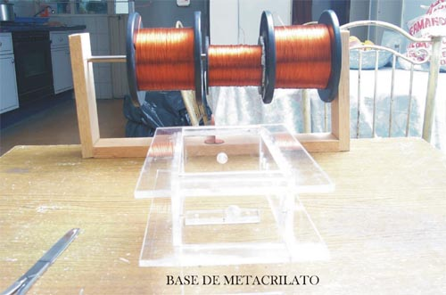

El rotor
El rotor se compone de 4 barras de imanes de neodimio muy potentes, los cuales han sido encapsulados en resina plástica y colocados en 2 rodamientos laterales. A consitnuación explicamos como se hizo el rotor.
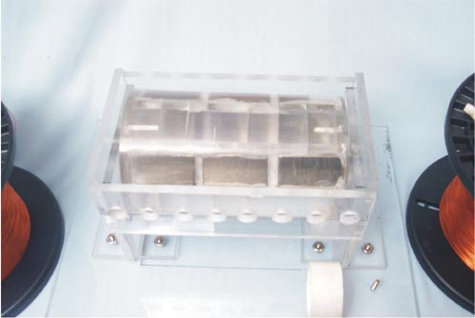

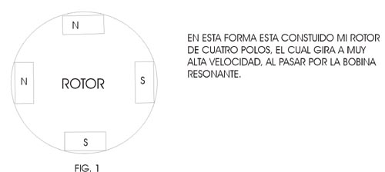

Circuito
En este proyecto se ha utilizado un circuito secuencial bipolar, con 4 transistores y 4 potenciómetros. Este circuito aprovecha al 100% la energía que produce el rotor de imanes. Este generador produce 2,8 amperios con un consumo de 1860 miliamperios, activándolo con una fuente de 24 voltios.
Con este generador se puede cargar una batería de un automóvil en unas 4 horas continuas.
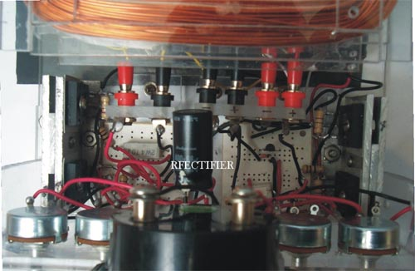

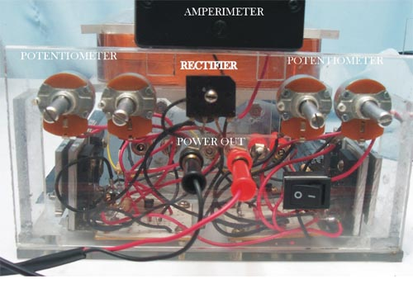

Consulta que es un motor homopolar.

